СЕМЕЙНЫЙ КЛУБ.
ПРОГРАММА НА ГОД.
ПОЕЗДКИ ПО СВЯТЫМ И ПАМЯТНЫМ МЕСТАМ.
1 .Свято-Пафнутьев Боровский монастырь. Калужская область. Однодневная поездка.
Программа:
- Экскурсия по монастырю.
- Паломническая трапеза.
- Поклонение святыням (мощи св. Пафнутия Боровского) и служение молебна О ЗДРАВИЕ
у мощей св. Пафнутия. Совместное пение и чтение святых молитвословий и духовных песнопений.
- Посещение святого источника.
- Культурная программа: просмотры и обсуждения православных фильмов.
http://radyga.org/Tour/Tour/23

11. Ростов Великий. Ярославская область. Двухдневная поездка с ночёвкой в гостинице «Лион».
1. Посещение Ростовского Кремля. Экскурсия.
2. Обед в ресторане.
3. Спасо-Яковлевский монастырь. Экскурсия.
4. Посещение сувенирного ряда «Ростовская финифть».
5. Ужин в ресторане.
6. Прогулка по вечернему Ростову.
7. Культурная программа. Просмотр и обсуждение православного или исторического кинофильма.
Совместное чтение «Молитвы на сон грядущий».
8. Ночлег гостинице «Лион»
9. Завтрак в ресторане.
10. Выезд из Ростова. Заезд в Варницкий монастырь. Места, связанные с преподобным Сергием Радонежским.
Совместное молитвенное пение и чтение Акафиста преподобному Сергию.
Экскурсия по Варницкому монастырю.
11. Возвращение домой.
http://radyga.org/Tour/Tour/27

111. Саввино-Сторожевский монастырь. Однодневная поездка.
1. Экскурсия по монастырю.
2. Обед
3. Вечернее Богослужение в монастыре.
4. Возвращение домой.
http://www.savvastor.ru/pages/61.html

Проект цикла православно-просветительских мероприятий
ПРАВОСЛАВНЫЙ КИНО-КЛУБ.
Ведущая-православный писатель и композитор, член Союза Композиторов России, выпускница Московской Консерватории – ЛЮДМИЛА КНЯЗЕВА.

ПРОГРАММА №1
«ДРУГОЕ НЕБО»
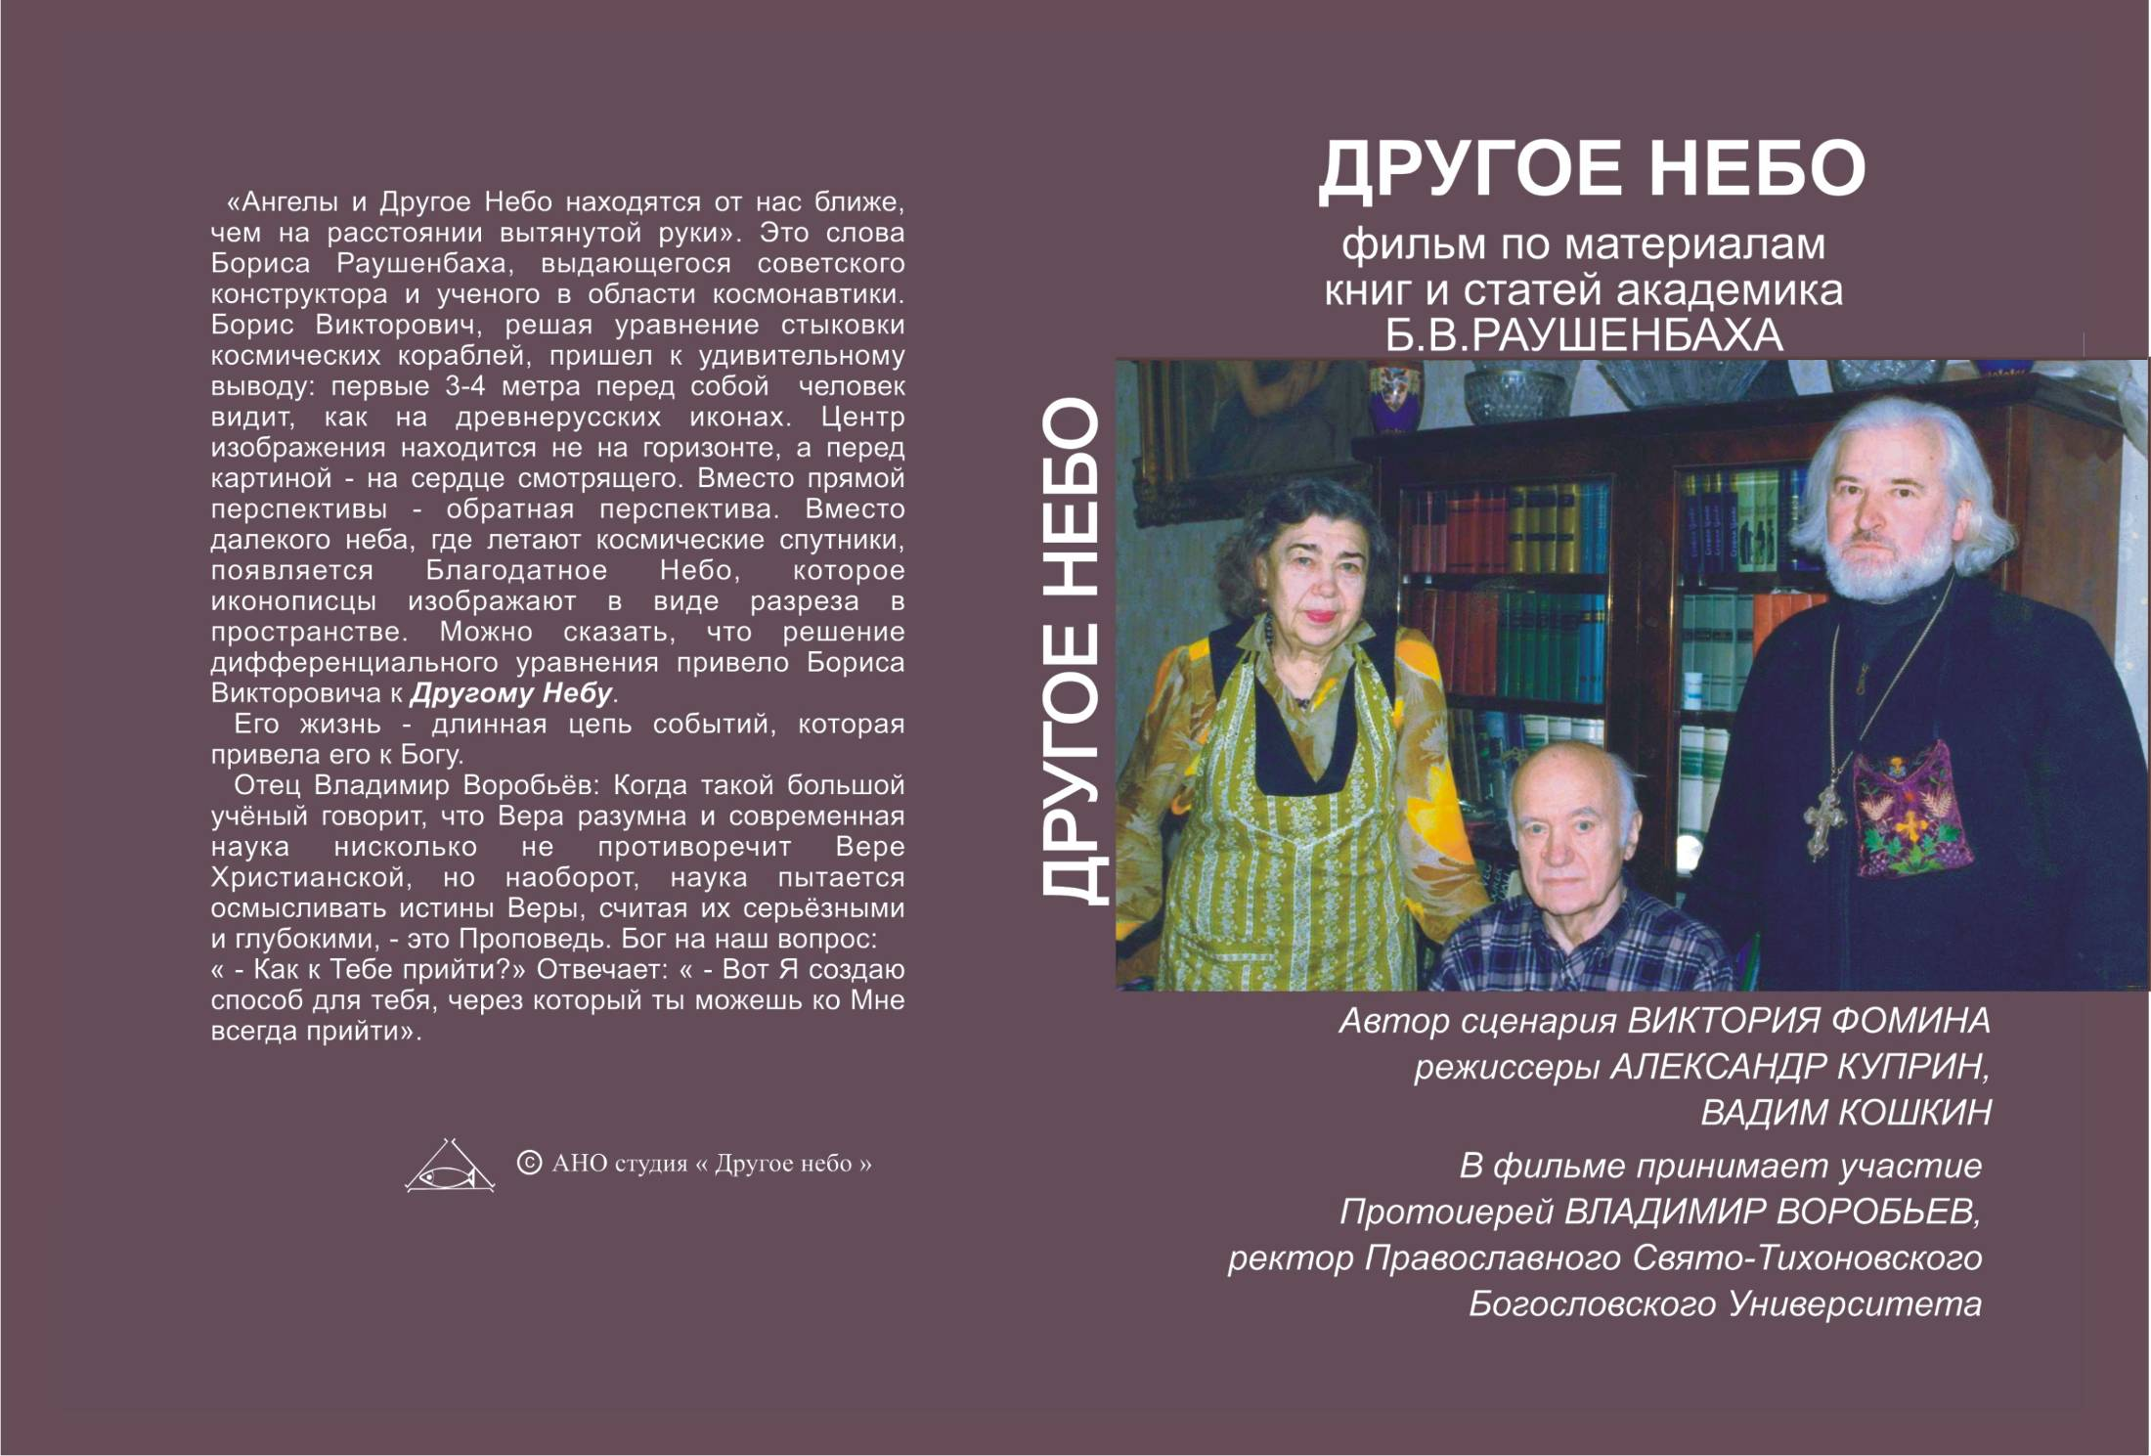
Просмотр кинофильма.Встреча с участниками творческой группы.
Вступительное слово – продюсер кинофильма - ЛЮДМИЛА КНЯЗЕВА. На творческую встречу будет приглашен режиссер фильма Александр Куприн.
Краткая аннотация.
автор сценария — Виктория Фомина
режиссер—Александр Куприн,
продюсер—Людмила Князева
Продолжительность фильма 60 минут.

Фильм снят по материалам книг и статей академика Б.В. Раушенбаха, выдающегося ученого-конструктора в области космонавтики, сконструировавшего первый в мире космический корабль. Б.В. Раушенбаху принадлежит, так называемый, «снимок века» –фотография обратной стороны Луны.
Решая уравнение стыковки космических кораблей, Борис Викторович пришел к удивительному выводу: кроме обычного неба, где летают космические спутники, существует еще «Благодатное небо», которое иконописцы изображают в виде разреза в пространстве, где живут Господь Бог и Ангелы.
В возрасте 82 лет академик Б.В. Раушенбах принял Святое Крещение и пришел к Вере.
Борис Раушенбах был арестован в 1941 году как немец, и до конца войны пробыл в ГУЛАГе.
В фильме принимает участие протоиерей ВЛАДИМИР ВОРОБЬЕВ –ректор Православного Свято-Тихоновского Богословского Университета.

Борис Викторович Раушенбах. (1915 – 2001)
Действительный член Российской академии наук, Международной Академии астронавтики, Герой Социалистического Труда, профессор и экс-заведующий кафедрой Московского физико-технического института; член Комитета ученых в защиту мира против ядерной угрозы, президент Ассоциации колокольного звона.

Режиссер фильма «Другое небо» Александр Куприн.

Александр Олегович Куприн родился в 1962-м году. Окончил факультет журналистики МГУ, Высшие режиссерские курсы при Гостелерадио СССР.

1988г.- Главный режиссер видео-альманаха "Огонек-видео"
1989г.- полнометражный фильм "Неделя совести"
с 1988г. по 1991г.- 20 документальных фильмов, среди которых "Москва - Исламабад", "Москва - Петушки. Туда и обратно", "Чернобыльская застольная"
С 1992г. работает режиссером программы "До и после полуночи"
На Берлинском фестивале вошел в тройку лучших видеорежиссеров Восточной Европы 1994 года
1994г.- "Манифест ЭКСТРОСТИЛЯ" (книга)
1995года. Александр - режиссер программы "Взгляд"
В рамках этой программы был создан фильм о войне в Чечне "Сны о войне"(удостоенный Гран-при фестиваля в г.Бари) и фильм "Дембельский альбом" - удостоенный специального приза на Всемирном телефоруме в г. Токио
Был избран " Лучшим режиссером телекомпании "Вид" 1996 года"
1998г.- серия исторических программ "Завеща-ние XX века" с Генрихом Боровиком
2001г.- программы "Взгляд" и "Жди меня"
2001г.- участвовал в создании сериала "Послание России" - о русских святых. Сериал с успехом прошел на телевидениях 22 стран мира
2002г.- фильм "Другое небо"

Художник фильма «Другое небо» Кошкин Вадим Юрьевич.

Создатель мультимедийного диска "Книга "Откровение" Иоанна Богослова".
Работы представлены на сайте музея современного искусства г. Нью-Йорк.

ПРОГРАММА№2.
ПРЕЗЕНТАЦИЯ МУЗЫКАЛЬНОГО ДИСКА «ДУХОВНЫЕ ПЕСНОПЕНИЯ».
Прослушивание диска. Творческая встреча с регентом Людмилой Князевой.
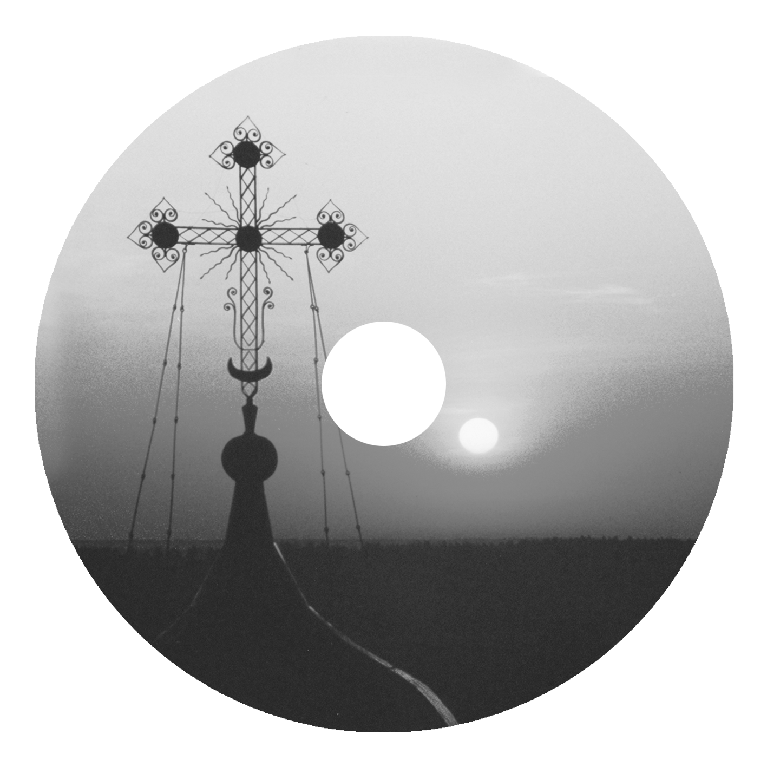
Содержание диска:
1.Львов"Боже, Царя храни!"
2.Данилин."Плотию уснув".
3.Рахманинов."Богородице Дево, радуйся".
4.Чесноков."Да исправится молитва моя".Песнопение исполняется на Литургии Прежлеосвященных даров Великим постом. Это произведение очень любил исполнять Ф.И. Шаляпин. В нашем концерте - solo баса исполняет Михаил Третьяков.
5.Архангельский "Свете тихий".
6.Чесноков."Ангел вопияше" Задостойник Пасхи . solo сопрано исполняет Татьяна Кузнецова.
7.Львов."Вечери Твоея тайныя". В песнопении вспоминается тайная вечеря Иисуса Христа с учениками.
8.Чесноков.Сугубая Ектенья.
9.Князева."Подойду к монастырской ограде.»
10.Многия лета. Московский и Новгородский напевы.
11.муз. Л.Князевой. Стихи К.Р. «Научи меня Боже, любить»

Исполняет хор--"Православное певческое Братство во имя преподобного Романа Сладкопевца. Художественный руководитель и дирижер--композитор Людмила Князева. В программе Вступительное слово--композитор Людмила Князева.

ПРОГРАММА№3.
Презентация музыкального диска
«Подойду к монастырской ограде. Сборник вокально-хоровых произведений для детей и взрослых композитора Людмилы Князевой.»
Прослушивание произведений и выступление композитора. Показ иллюстраций для оформления диска. (Показ будет проводиться на широком экране в режиме презентаций.)
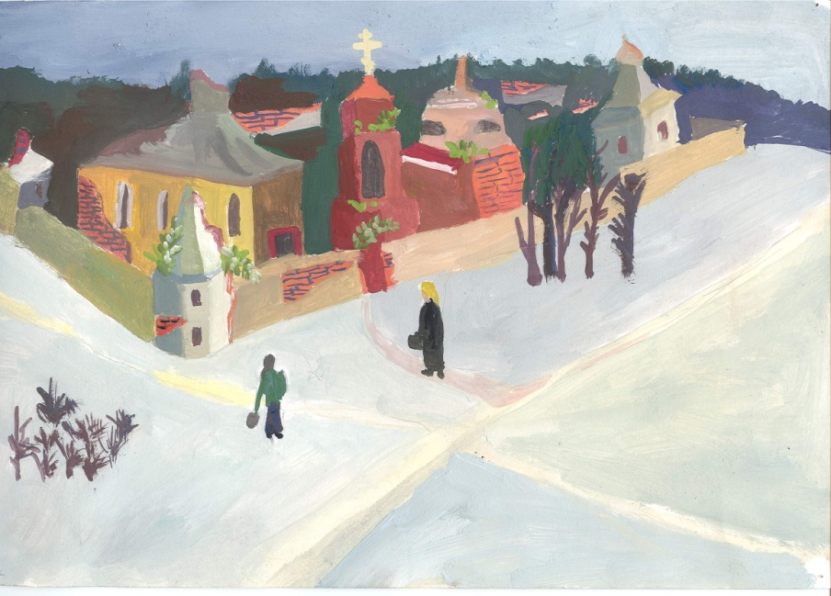
1.Князева.Багатель для голоса и струнного квартета. Исполняет лауреат джазовых фестивалей Татьяна Кузнецова (сопрано) и квартет Москонцерта "Лицей".
(Произведение было премировано специальным призом на Международном фестивале Молодежи и студентов в Москве.)
2.Князева.Вокальный цикл "Взрослым о детях" на стихи Ирины Токмаковой.Исполняют Татьяна Кузнецова..У рояля автор--композитор Людмила Князева.

ПРОГРАММА№4.
«ТВОРЧЕСКАЯ ВСТРЕЧА С КОМПОЗИТОРОМ ЛЮДМИЛОЙ КНЯЗЕВОЙ»
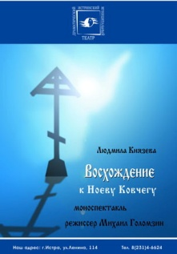
Рассказ о схииеродъяконе Антонии (Семенове), подвижнике благочестия Свято-Екатерининского монастыря.
Выступление отца Николая Струкова.
1.Демонстрация кинофильма "Отченька» о слепом монахе, побывавшем у Ноева Ковчега на горе Арарат. Автор книги --композитор Людмила Князева.
2.Показ фрагмента моноспектакля «ВОСХОЖДЕНИЕ К НОЕВУ КОВЧЕГУ». Автор и исполнитель – Людмила Князева.
3. Выставка авторских изданий Людмилы Князевой.

ПРОГРАММА№6.
«КОСМОС ОТЦА МИХЕЯ»,
Презентация кино-трилогии режиссера Александра Куприна.
Просмостр кинофильмов «Космос отца Михея», «Радонеж. Впервые», «Вечерняя молитва».
«КОСМОС ОТЦА МИХЕЯ»
Продолжительность фильма 26 минут.
Режиссер –Александр Куприн.

Фильм начинается с паломничества Алексея Северьянова (молодого человека, нашего современника, который готовится стать священником)
В Кожозерский монастырь, расположенный в безлюдном месте. Проехать туда можно только зимой (на снегоходах), когда дорога замерзает. Настоятелем монастыря и единственным монахом является отец Михей.
О повседневной жизни отца Михея рассказывает этот сюжет.

«Радонеж. Впервые.»
Продолжительность фильма 12 минут.

У Татьяны и Василия шестеро детей. Старшему –Алеше - девять. Маленькой соне – 2 года. На день памяти Сергия Радонежского (8 октября) семья собирается ехать в Сергиев Посад. А 2 октября решили съездить в Радонеж. Младшие Лиза и Соня еще ни разу не были в этом святом месте. Мать хочет рассказать детям о преподобном Сергии. Отец решил окунуться с сыном в святой источник. Для Алеши это впервые.
Мы приедем в Радонеж вместе с этой семьей. Мы понаблюдаем за ними. Мы постараемся увидеть Радонеж впервые ( как бы глазами младших дочерей. Мы постараемся ощутить трепет перед погружением в святой источник – увидеть этот этот Богом созданный мир глазами Алеши до источника, и то, как мир изменился после. Мы слышим разговоры детей и рассказ матери. Почувствуем, как естественно сплетаются их голоса с журчанием воды и желтым шумом октябрьского ветра. Со звуками воскресной службы, долетающими из открытых дверей Храма.
Цель этой зарисовки – донести до зрителя ощущение, что Василий и его сын Алексей с каплями святого источника на лице и мраморные Старец с отроком Варфоламеем возле Храма -- становятся единым символом.
Осень. Радонеж. Все впервые.

«ВЕЧЕРНЯЯ МОЛИТВА»
Продолжительность фильма 5 минут.
« Что бы ни пришло, все молись. С Господом начинай. С господом кончай.»
Основа сюжета – 2-я вечерняя молитва ко Господу нашему Иисусу Христу.

ПРОГРАММА№7
Просмотр кинофильма Людмилы Князевой
« Детский приют. Праздник. »
Творческая встреча с автором. Рассказ о художественных особенностях кинофильма и истории его создания.
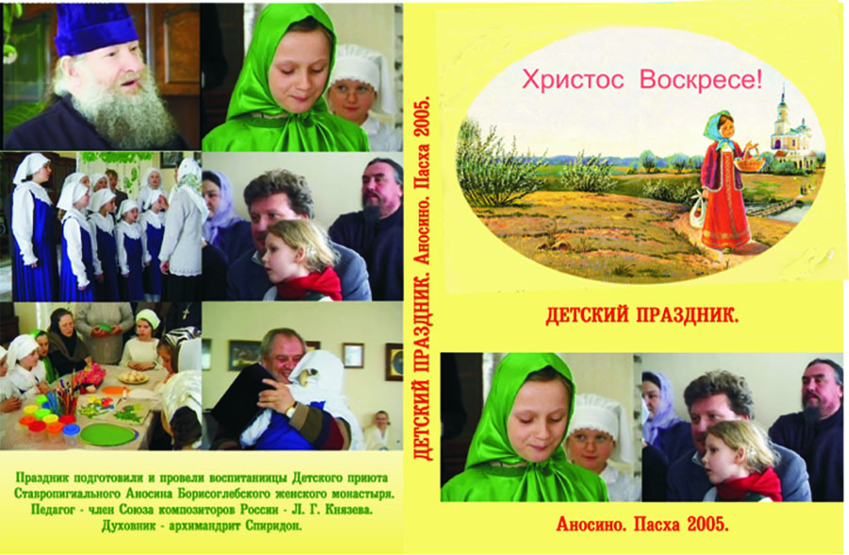
Одна из главных проблем современной России—бездомные дети. Число сирот сравнимо с численностью семи армий времен Второй мировой войны.
Сейчас православные приюты становятся главной опорой в воспитании этих бездомных детей.
Наш фильм посвящен детскому Пасхальному празднику в Детском приюте Аносина Борисоглебского женского монастыря.
Автор сценария, режиссер, педагог Детского приюта –Людмила Князева.
В музыкальном оформлении использована музыка П.Чайковского. П.Чеснокова, Д.Сарти, детские музыкальные импровизации.
В фильме снимались воспитанницы Детского приюта Аносина Ставропигиального Борисоглебского женского монастыря, народная артистка России—Татьяна Петрова, композитор Людмила Князева.

ПРОГРАММА №8
Презентация телевизионного спектакля «Запомните нас такими»
Посвящается Новомученикам и Исповедникам Российским.

Телевизионный спектакль был создан в 2015 году. Получил специальный приз на московском Губернаторском конкурсе.
Сценарий Татьяны Шелудяковой.
Композитор Людмила Князева.
Звукорежиссер Ирина Казаченкова.

Вместе со взрослыми, в этом телеспектакле снимались дети благочинного Лотошинского Благочиния, о. Германа Григорьева, -
Маша (роль послушницы Анны, Новомученицы) и Оля (роль послушницы Анны в детстве) Григорьевы.

Лекции православного психолога.
Ведущий- отец Олег Никонов, преподаватель факультета православной психологии Российского православного Университета.

Лекция 1.
Как воспитать детей.

Лекция 2.
Как сохранить семью.

Лекция 3.
Как избежать развода.

